1.Scopul lucrării: studierea fenomenului frecării interioare în gaze şi determinarea coeficientului de frecare interioară al aerului, şi determinarea parcursului liber al moleculelor.
2.Aparate şi materiale: retortă din sticlă, un vas gradat, manometru, un tub capilar, cronometru, barometru, termometru.
3.Schema instalaţiei:
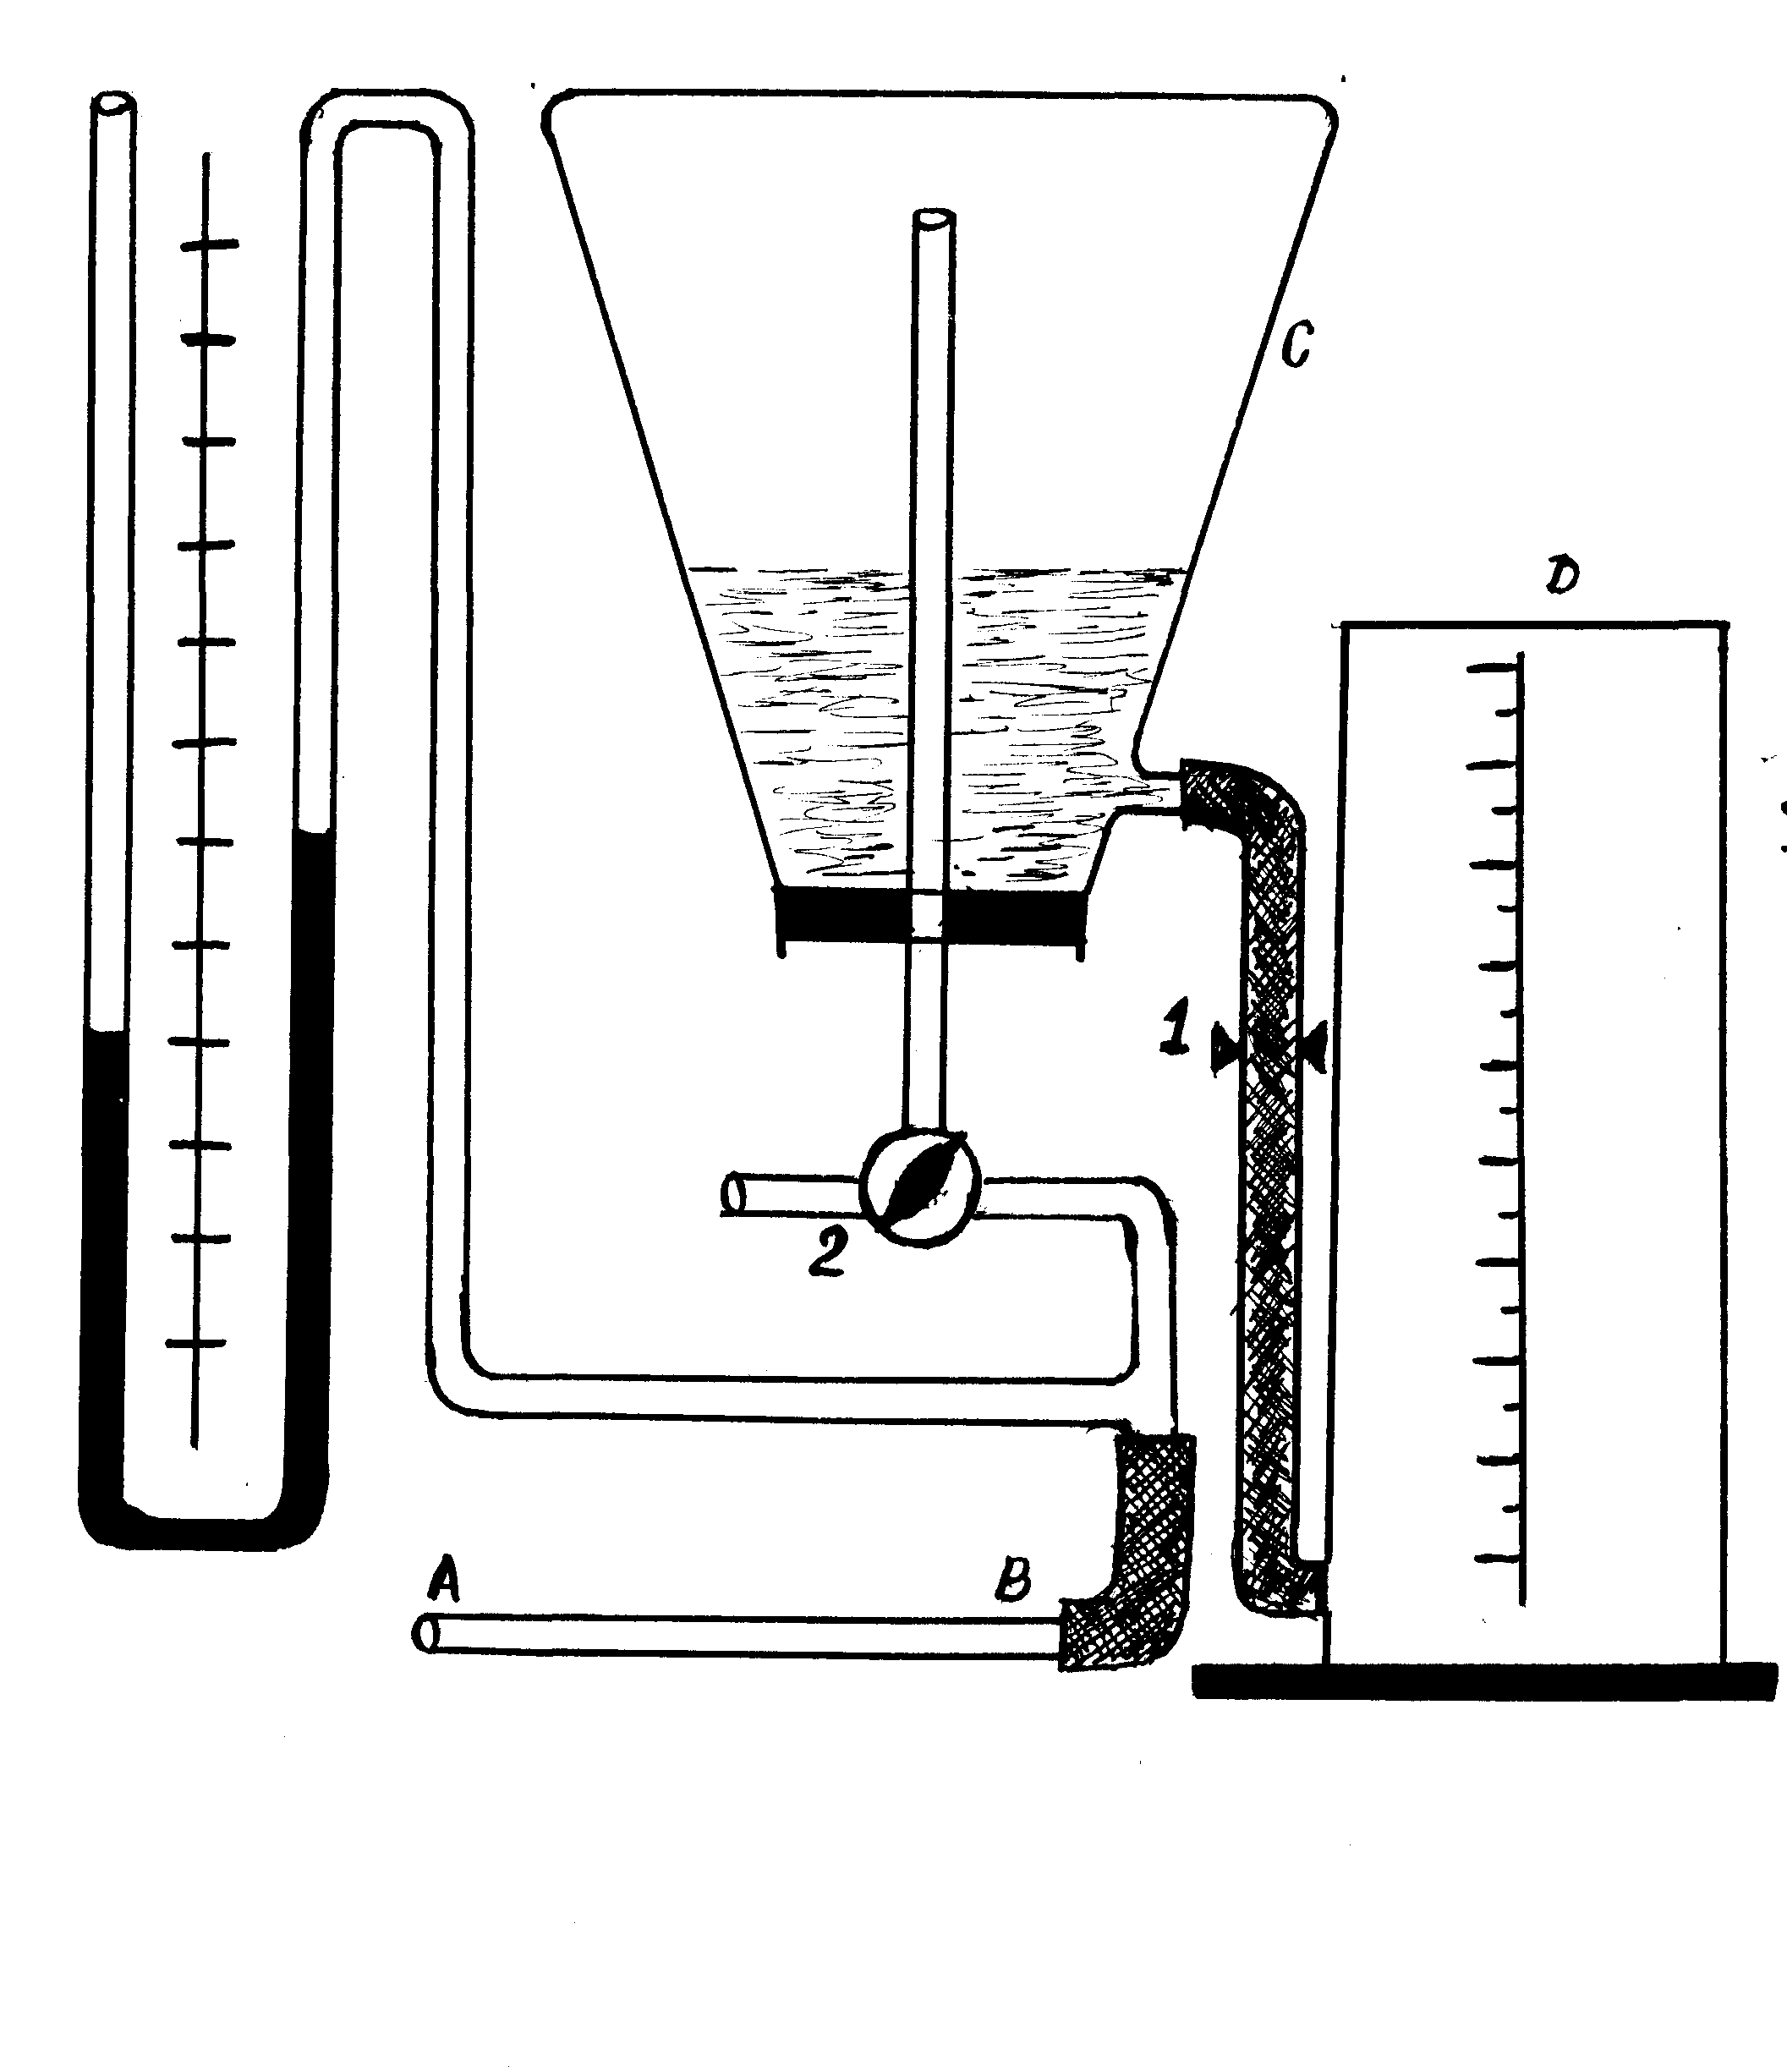
unde:

1-fixator
2-robinet
AB-capilar
C-retortă
D-vas gradat
4.Formulele de calcul:
η=[ρg(h₂-h₁)πR₀⁴t]/8Vl. 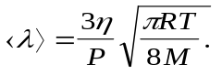
η-coeficientul de frecare interioară;
h₁,h₂-înălţimile coloanei de apă în manometru;
g-acceleraţia căderii libere;
ρ-densitatea apei;
R₀-raza capilarului;
l-lungimea capilarului;
V-volumul aerului care a trecut prin capilar în timpul „t”;
λ-parcursul liber al moleculelor de aer;
P-presiunea atmosferică;
R- constanta universală a gazelor;
T-temperatura absolută a aerului;
µ-masa molară a aerului;

5.Tabela măsurărilor şi determinărilor:
Nr.  Exp. | ∆h  (10⁻³m) | V  (10⁻⁶m³) | t  (s) | ∆t  (s) | η  10⁻⁶ | ∆η  10⁻⁶ | λ  (10⁻⁸m) | ∆λ  (10⁻⁸m) | ξ_{η} | ξ_{λ}
1 | 20 | 200 | 62 | 1 | 2.83 | -------- | 1.56 | --------- | ----- | -----
2 | 20 | 200 | 63 | 1 | 2.88 | -------- | 1.58 | --------- | ----- | -----
3 | 20 | 200 | 60 | 1 | 2.70 | -------- | 1.49 | --------- | ------ | -----
Val.  med. | ------- | -------- | ----- | 1 | 2.80 | 0.78 | 1.54 | 1.3 | 0.27 | 0.84
Diametrul capilar - 0,88±0,01mm l=314,9±0,1mm
P=753mm/Hg
T=295k
R=8,31 J/mol*k
µ=29*10⁻³kg/mol
ρ=0,99780*10⁻³kg/m³
g=9,81m/s²
6.Prelucrarea datelor experimentale:
η=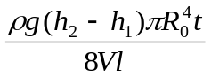=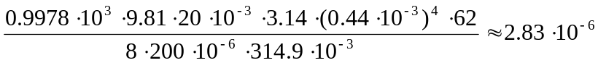(kg/m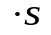)

η==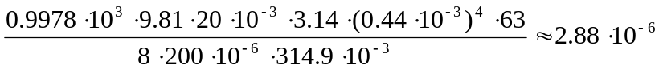(kg/m)

η==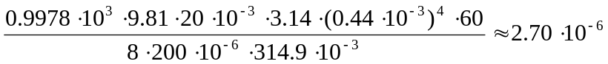(kg/m)

<λ>=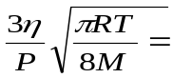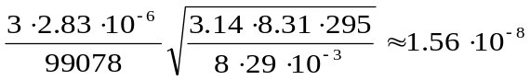(m)

<λ>=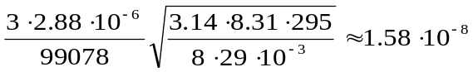(m)

<λ>=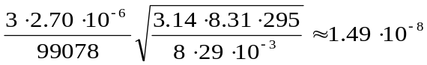(m)

7.Calculul erorilor:
1.ln=ln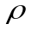+lng+ln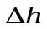+ln+4lnR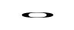+lnt-ln8-lnV-lnl

2.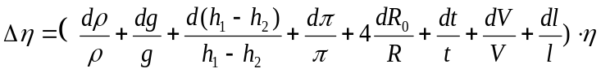 3.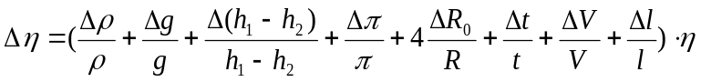
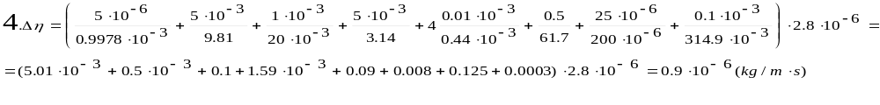

1.ln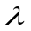=(ln-lnP)+1/2(ln+lnR+lnT)-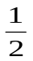ln8-lnM
2.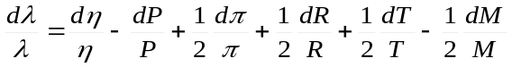
3.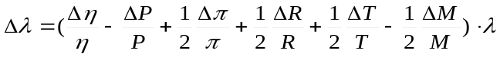
4.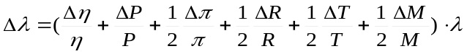
5. 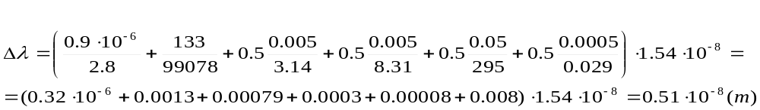
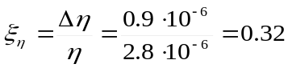;
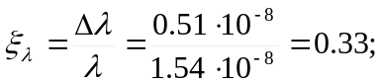

8.Rezultatul final:
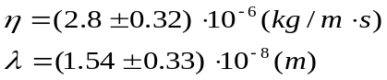

9. Concluzie: În această lucrare ne-am familarizat cu modul de efectuare a unei lucrări de laborator.
Efectuînd această lucrare ne-am familiarizat cu metodele teoretice şi experimentale de determinare a coeficientul de frecare interioare a aerului şi a parcursului mediu al moleculelor.

